 |  |  |  | 
 |  | 实
 |  | 验
 |  | 报
 |  | 告

【课程代号】 |  | *BK2140012* |  |  |  | 【课程名称】 |  |  |  |  | *人工智能*
【实验名称】 |  | * Prolog语言及逻辑程序设计*
【实验代码】 |  | *BK21400* |  |  |  |  | -01 |  | 【实验类型】 |  |  |  | * 验证性 *
【学 号】 |  | * 21551117075 * |  |  |  |  |  |  | 【实验者姓名】 |  |  |  | * 官建雄 *
【班 级】 |  | * 21网络工程B班 *
【合 作 者】 |  | 无
【实验时间】 |  | 20 22 年 3月 24日 |  |  |  |  |  |  |  | 【实验场地】 |  |  | H-实- |  | 613
【指导老师】 |  | * 张瑞琳 * |  |  |  |  |  |  |  | 【综合得分】
实验报告批阅记录
21551117075 |  |  |  | A实验纪律 | B实验质量 |  |  | C文档质量 |  |  |  | D内容质量 |  |  | 合计
学生姓名 |  |  |  | 0-13-15 | 0-15-20 |  |  | 0-12-15 |  |  |  | 0-40-50
官建雄 |  |  |  | 13 | 15 |  |  | 13 |  |  |  | 36 |  |  | 77
实验评语 | 实验纪律 |  |  |  |  |  |  |  |  |  |  |  |  | 批阅日期
实验评语 | 实验质量 |  |  |  |  |  |  |  |  |  |  |  |  | 2026-11-7
实验评语 | 文档质量
实验评语 | 内容质量 |  |  |  |  |  |  |  |  |  |  |  |  | 批阅老师
其他状况描述 |  |  |  |  |  |  |  |  |  |  |  |  |  | 张瑞琳
实验报告文件信息：
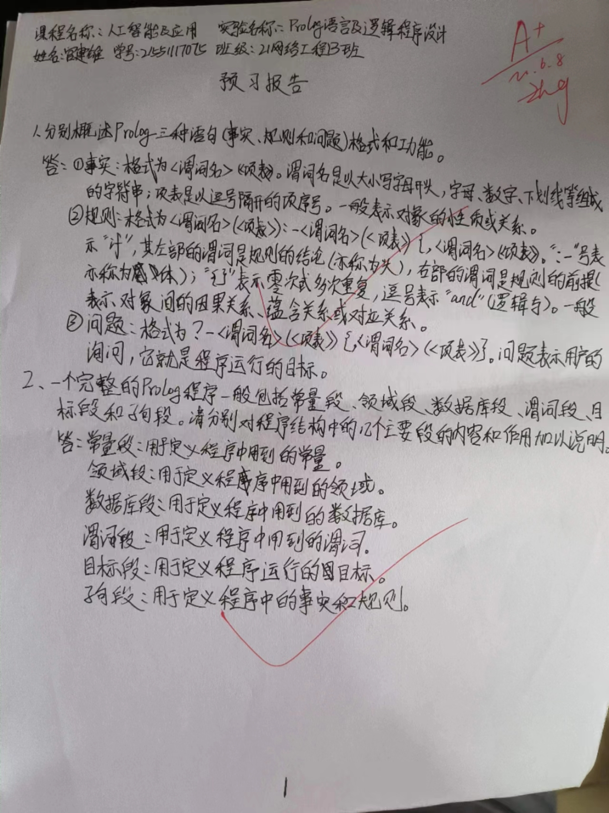
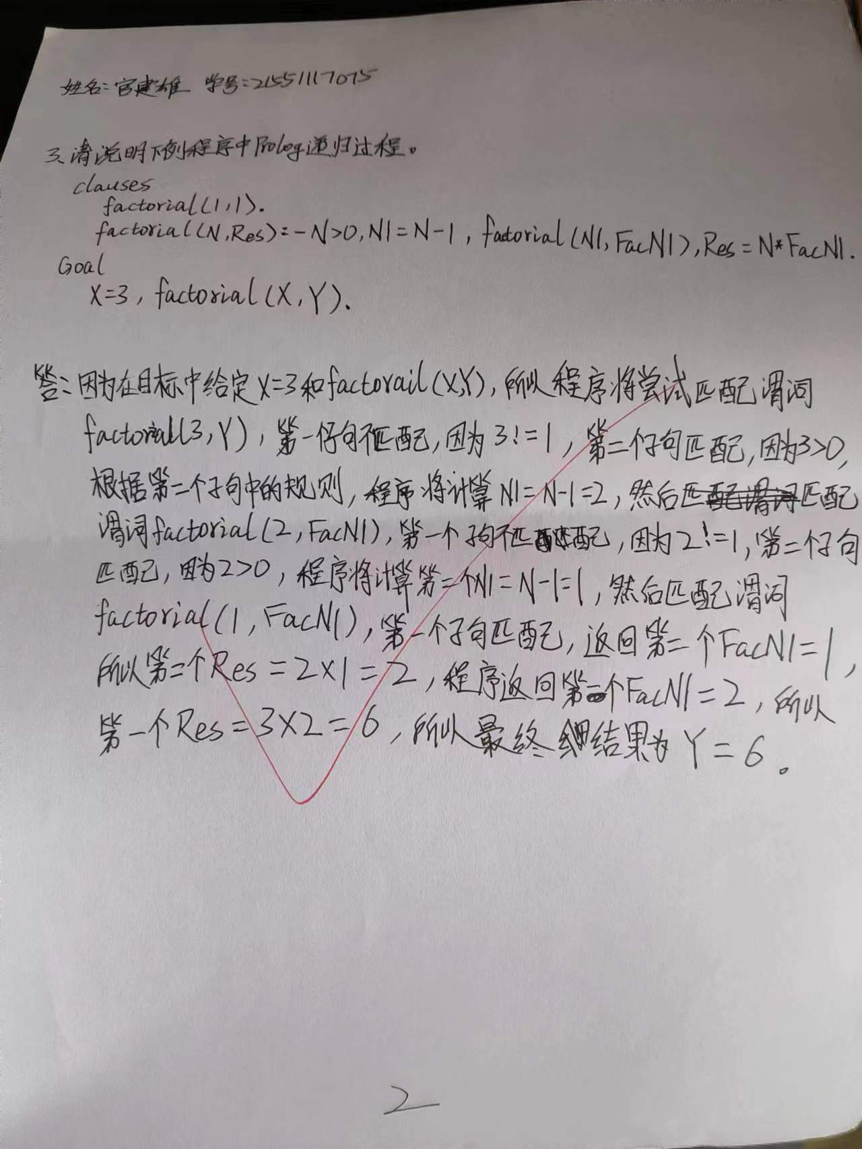

实验正文：
【实验目的】
加深学生对逻辑程序运行机理的理解，使学生掌握PROLOG语言的特点、熟悉其编程环境，同时为后面的人工智能程序设计做好准备。
1、熟悉PROLOG语言编程环境的使用；
2、了解PROLOG语言中常量、变量的表示方法；
3、了解利用PROLOG进行事实库、规则库的编写方法。

【实验环境】
计算机，Visual PROLOG教学软件

【实验要求】
实验前应阅读实验指导书，了解实验目的、预习PROLOG语言的相关知识。
实验报告应简单明了，语言通顺，结果正确，程序规范。实验报告的重点是实验结果的正确性与分析。包括：实验题目、要求、实验环境、实验内容与实验结果（要求附上运行的源程序）、实验中出现的问题、对问题的解决方案、实验总结等。

【实验内容】
1、学习使用Visual PROLOG，包括进入PROLOG主程序、编辑源程序、修改环境目录、退出等基本操作。
2、在Visual prolog集成环境下调试运行简单的Visual PROLOG程序。
3、编写一个描述亲属关系的PROLOG程序，然后再给出一些事实数据，建立一个小型演绎数据库。可以以父亲和母亲为基本关系（作为基本谓词），再由此来描述祖父、祖母、兄弟、姐妹以及其他亲属关系。
4、修改教材2.2节例2.9的程序，使其能输出图中所有路径（path）。

【实验步骤】
1、学习使用Visual PROLOG，包括进入PROLOG主程序、编辑源程序、修改环境目录、退出等基本操作。
（1）启动Windows 操作环境。
（2）打开文件目录，执行Visual Prolog应用程序，启动Visual prolog，进入集成开发环境。
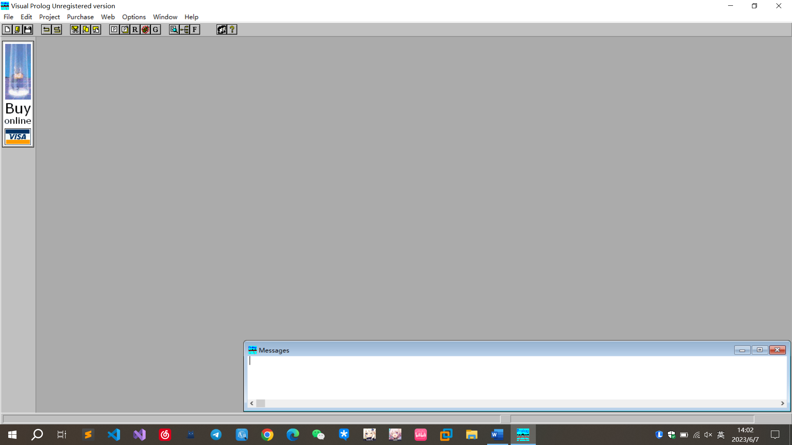

（3）选择Options项，打开下拉菜单，选择ProjectDirectories项，进行工作目录修改; 或选择GlobalEnvironment项,进行其他环境参数设置,如字体的大小等。
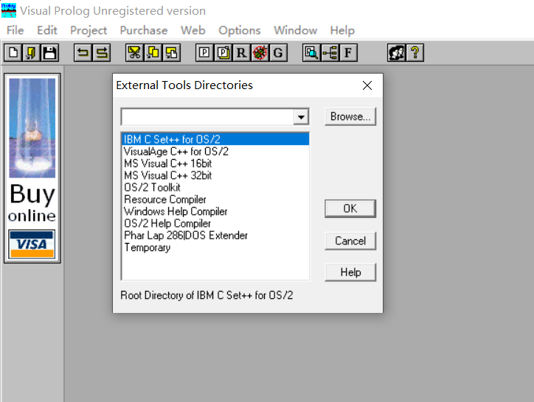
（4）选择File项，打开下拉菜单，选择New项，进入源程序输入和编辑，或选择Open项，选择要打开的示例程序，可以进行编辑源程序。
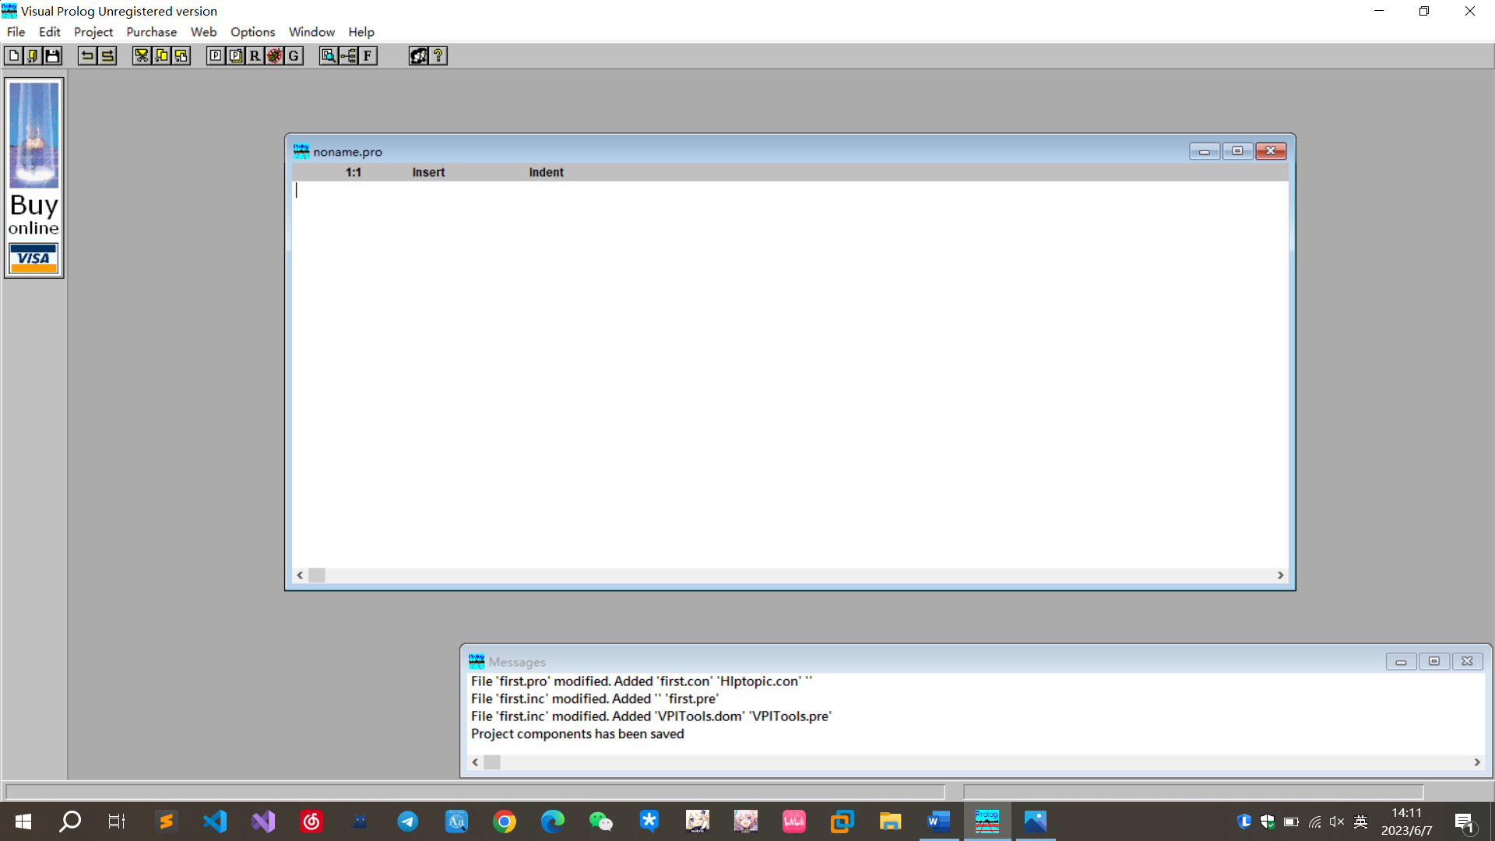

（5）编辑之后，可以选择Project项,打开下拉菜单,先Test Goal项，执行程序，可以在Messages窗口查看程序错误信息,在执行结果窗口查看运行结果,或与程序交互信息。
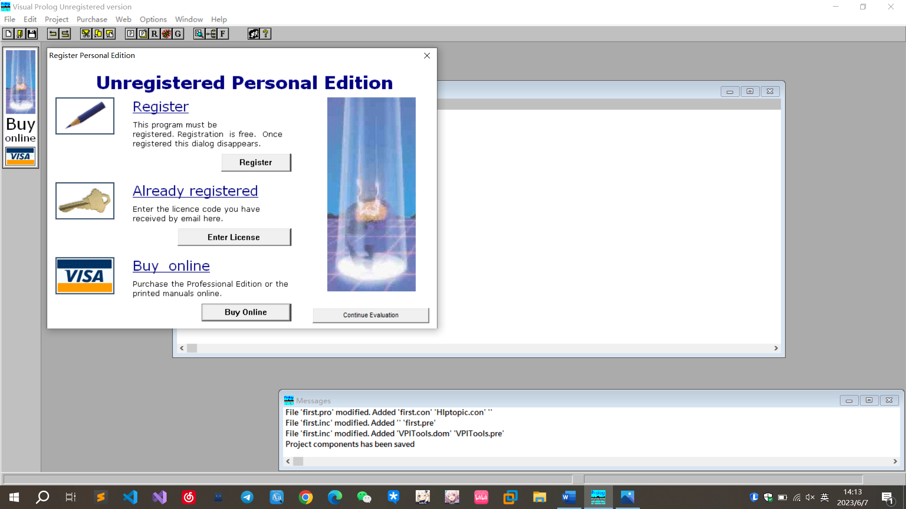

（6）退出，选择File项，打开下拉菜单，选择Exit项，可以退出Visual Prolog程序，返回到Windows环境。

2、在Visual prolog集成环境下调试运行简单的Visual PROLOG程序。
代码如下：
predicates
student(integer,string, real)
nondeterm grade
goal
grade.
clauses
student(1,"zhang",90.2).
student(2,"li",95.5).
student(3,"wang",96.4).
grade:-write("please input the name:"),readln(Name),student(_,Name, Score),nl,write(Name,"score is:",Score).
grade:-write("Sorry, can't find the student!").

运行截图：
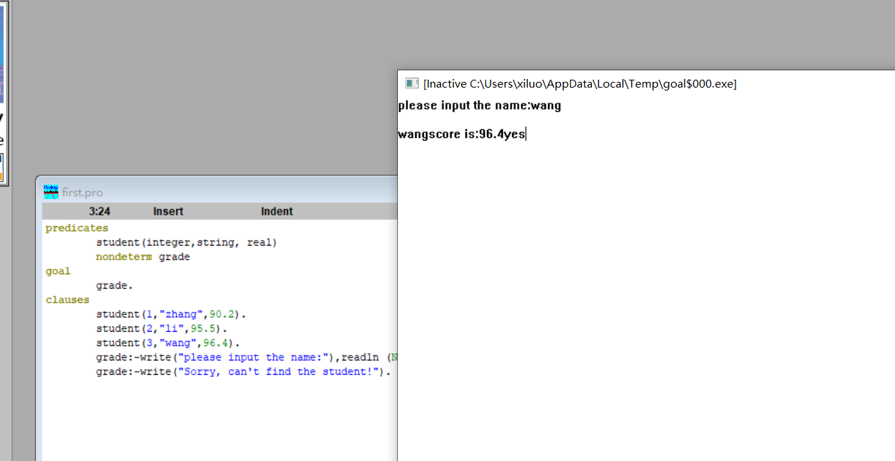

3、编写一个描述亲属关系的PROLOG程序，然后再给出一些事实数据，建立一个小型演绎数据库。可以以父亲和母亲为基本关系（作为基本谓词），再由此来描述祖父、祖母、兄弟、姐妹以及其他亲属关系。

代码如下：
predicates
nondeterm grandfather(string,string).
nondeterm grandmother(string,string).
nondeterm sibling(string, string).
nondeterm brother(string,string).
nondeterm father(string,string).
nondeterm mother(string,string).
nondeterm male(string).
nondeterm female(string).
nondeterm sister(string,string).
clauses
male(fat).
male(grnfat).
male(son).
female(mot).
female(daughter).
female(grnmot).
father(fat, son).
father(fat, daughter).
father(grnfat, fat).
mother(mot, son).
mother(mot, daughter).
mother(grnmot, fat).
grandfather(X, Y) :- father(X, Z), father(Z, Y),write(X," is ",Y,"'s grandfather"),nl.
grandfather(X, Y) :- father(X, Z), mother(Z, Y),write(X," is ",Y,"'s grandfather"),nl.
grandfather(X, Y) :- write(X," is not ",Y,"'s grandfather"),nl.
grandmother(X, Y) :- mother(X, Z), father(Z, Y),write(X," is ",Y,"'s grandmother"),nl.
grandmother(X, Y) :- mother(X, Z), mother(Z, Y),write(X," is ",Y,"'s grandmother"),nl.
grandmother(X, Y) :- write(X," is not ",Y,"'s grandmother"),nl.
sibling(X, Y) :- father(Z, X), father(Z, Y).
sibling(X, Y) :- mother(Z, X), mother(Z, Y).
brother(X, Y) :- sibling(X, Y),male(X),write(X," is ",Y,"'s brother"),nl.
brother(X, Y) :- write(X," is not ",Y,"'s brother"),nl.
sister(X, Y) :- sibling(X, Y),female(X),write(X," is ",Y,"'s sister"),nl.
sister(X, Y) :- write(X," is not ",Y,"'s sister"),nl.
goal
grandfather(biamxine,son),
grandfather(grnfat,son),
grandmother(grnmat,daughter),
brother(son,daughter),
sister(son,daughter).

运行截图：
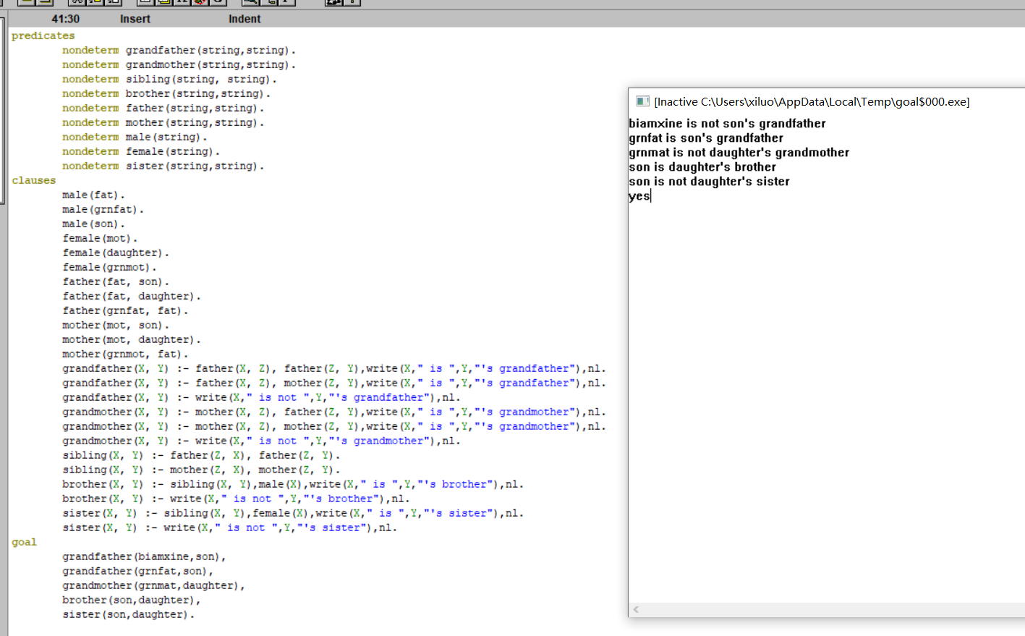

4、修改教材2.2节例2.9的程序，使其能输出图中所有路径（path）。

代码如下：
Predicates
nondeterm road(symbol,symbol)
nondeterm path(symbol,symbol)
run
Clauses
road(a,b).
road(a,c).
road(b,d).
road(c,d).
road(d,e).
road(b,e).
path(X,Y):-road(X,Y),write(Y).
path(X,Y):-road(X,Z),path(Z,Y),write("<-",Z).
run:-path(X,Y),write("<-",X),nl,fail.
run.
Goal
run,readreal(X).

运行截图：
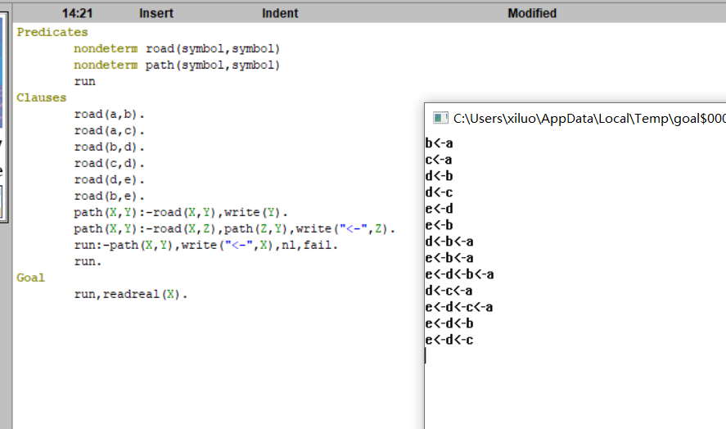

【实验小结】
本次实验主要学习了使用Visual PROLOG语言进行编程和调试运行的基本操作。具体包括进入PROLOG主程序、编辑源程序、修改环境目录、退出等操作。此外，还编写了一个描述亲属关系的PROLOG程序，并建立了一个小型演绎数据库来表示父亲、母亲、祖父、祖母、兄弟、姐妹等亲属关系。在实验过程中，还对教材中的例子进行了修改，使其能输出图中所有路径。通过这些实验，我对Visual PROLOG语言和其调试工具有了更深入的了解。

